1. Тема: 3D Печать

В содержание сайта будет входить: 3D модели различных классов, обзоры видов пластика, рекомендации по использованию на определённом оборудовании, обзоры различных принтеров. Предусматривается заказ определенных моделей под печать, которые были внесены. А так же обработка модели и перевод в файлы формата для печати.

1. 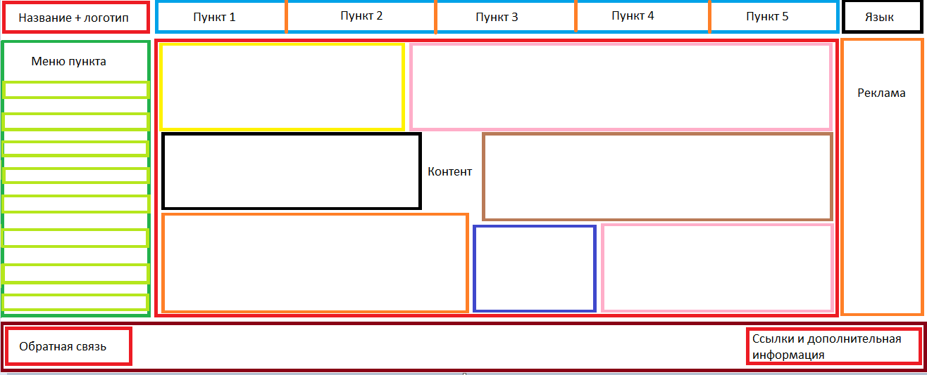Схематический внешний вид